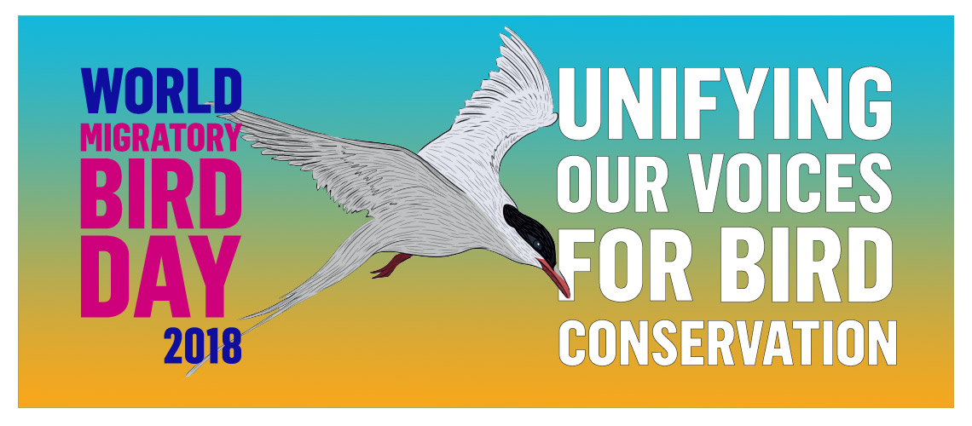
În anul 2017 la conferința internațională desfășurată la Manila, Filipine privind Convenția pentru Speciile Migratoare (CMS) și Acordul privind conservarea păsărilor de apă migratoare africane-eurasiatice (AEWA) s-a anunțat un parteneriat inovator pentru a crește gradul de conștientizare a situației păsărilor migratoare din întreaga lume.
Noul parteneriat reunește în mod oficial două dintre cele mai mari campanii de educație despre păsările din întreaga lume, anume Ziua Internațională a Păsărilor Migratoare ( IMBD – International Migratory Bird Day) cu Ziua Mondială a Păsărilor Migratoare ( WMBD – World Migratory Bird Day ), în speranța de a consolida recunoașterea și aprecierea globală a păsărilor migratoare și a sublinia nevoia urgentă de conservare a acestora.
Începând cu anul 2018, noua campanie comună va adopta numele unic de Ziua Mondială a Păsărilor Migratoare, iar evenimentele importante, organizate în cadrul acesteia se vor desfășura de două ori pe an, în a II-a săptămână a lunilor mai și octombrie.
Unirea eforturilor organizațiilor guvernamentale și non-guvernamentale, precum și a celor de integrare economică, va contribui la identificarea zonelor critice pentru păsări, la o mai bună utilizare a componentelor biodiversității, la armonizarea metodelor de monitorizare și de cercetare a populațiilor speciilor, precum și la reconstituirea ecologică a siturilor degradate. Părțile noului parteneriat CMS/AEWA vor lua măsuri pentru menținerea populațiilor de păsări migratoare într-o stare de conservare favorabilă sau pentru readucerea celor pe cale de dispariție sau vulnerabile, la o asemenea stare, acordând o atenție deosebită zonelor umede de importanță internațională.
La prevederile Convenției privind conservarea speciilor migratoare de animale sălbatice ( CMS ), România a adreat prin Legea nr. 13/1998, iar Acordul privind conservarea păsărilor de apă migratoare african-eurasiatice ( AEWA ) a fost ratificat prin Legea nr. 89/2000, speciile migratoare constituind o parte importantă a diversității biologice globale, care trebuie protejată în beneficiul generațiilor prezente și viitoare.
Secretariatele UNEP/CMS/AEWA, în parteneriat cu BirdLife International au inițiat celebrarea ” Zilei Mondiale a Păsărilor Migratoare”, având ca temă pentru anul 2018 ”Unirea vocilor pentru conservarea păsărilor”. În România, desemnarea ariilor de protecție specială avifaunistică și implementarea planurilor de management ale acestor zone/situri, incluse în rețeaua ecologică europeană de arii naturale protejate ”Natura 2000”, contribuie la protecția și conservarea speciilor de păsări migratoare și a habitatelor naturale în care trăiesc.
În județul Arad, la data prezentei, există un număr de 8 situri de protecție specială avifaunistică, ca parte integrantă a rețelei ecologice europene Natura 2000, dintre acestea un număr de 6 având plan de management aprobat și în curs de implementare; totodată, pe o suprafață de 17166 ha se găsește o zonă umedă de importanță internațională (Parcul Natural Lunca Mureșului) conform Convenției Ramsar, acesta adăpostind un număr mare de specii de păsări migratoare, oferind condiții de cuibărire/ hrană și odihnă speciilor țintă din punct de vedere al conservării biodiversității.
Pentru materiale informative, vă invităm să consultați pagina de internet al Convenției privind conservarea speciilor migratoare de animale sălbatice, la adresa: http://www.worldmigratorybirdday.org

